Epreuve pratique FC1

Importez la table T_Ventes

Créez un formulaire pour consulter les données de ventes. Attention à sa présentation.

Créez trois états dont la présentation sera identique pour imprimer les données:
le premier trié et regroupé par produit
le second trié et regroupé par représentant
le troisième trié et regroupé par région
(Indiquez en 4 mots max dans un contrôle étiquette placé sur le premier des états la méthode utilisée pour créer les 3 états)

___________________________________________________________________________________________________

Epreuve pratique FC2

Importez T_Biens, T_Propriétaires, T_Villes

En vous aidant de l'exemple fourni ci-dessous, réalisez un état donnant par ordre alphabétique la liste des propriétaires.

Créez ensuite un formulaire indépendant sur lequel un bouton de commande permettra l'aperçu avant impression de l'état que vous venez de réaliser.

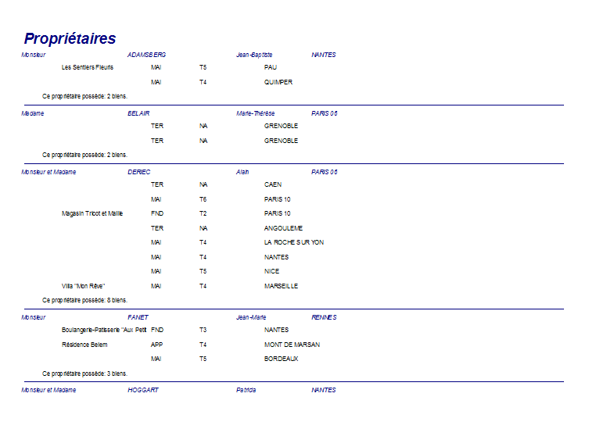

___________________________________________________________________________________________________

Epreuve pratique FC3

Importez T_Catégories et T_Produits

Créez un état imprimant la liste des produits et familles (saut de page quand on change de famille).

Placez sur un formulaire indépendant un bouton permettant d'imprimer l'état précédemment créé.

___________________________________________________________________________________________________

Epreuve pratique PMO1

Importez T_Catégories et T_Produits

Réalisez un formulaire avec sous-formulaire montrant de manière commode les informations. Il faut que l'on puisse voir un maximum d'informations sans avoir à utiliser les barres de défilement.

Placez sur le sous-formulaire un contrôle calculé donnant le nombre de fiches affichées.

___________________________________________________________________________________________________

Epreuve pratique PMO2

Importez T_Biens, T_Propriétaires, T_Villes

Réalisez un formulaire avec sous-formulaire montrant de manière commode les informations. Le côté (1) doit être "Propriétaires" et le côté (n) doit être "Biens". Il faut que l'on puisse voir un maximum d'informations sans avoir à utiliser les barres de défilement. Attention au nombre d'informations, il n'est peut-être pas pertinent de chercher à afficher tous les champs.

Placez sur le sous-formulaire un contrôle calculé donnant le nombre de fiches affichées.

